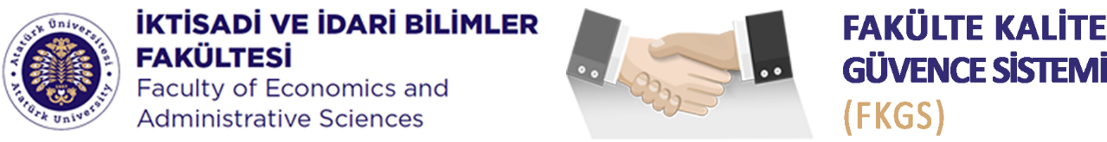
KARİYER, MEZUN TAKİP VE SERTİFİKA KOMİSYONU
Daimî | Komisyon Başkanı | Prof. Dr. Bener GÜNGÖR
 | Komisyon Üyeleri | Prof. Dr. Sinan TEMURLENK
 |  | Prof. Dr. Ömer YILMAZ
 |  | Prof. Dr. Ramazan YANIK
 |  | Prof. Dr. M. Suphi ÖZÇOMAK
 |  | Doç. Dr. Adnan KÜÇÜKALİ
 |  | Doç. Dr. Ahmet Fatih AYDEMİR
 |  | Dr. Öğr. Üyesi Özge BUZDAĞLI
 |  | Dr. Öğr. Üyesi Sezin ÇAKIR
 | Raportör Üye | Arş. Gör. Bekir Emre AŞKIN
 |  | Arş. Gör. Gökçe GÖK
 | Öğrenci Üye | Rana ŞİMŞEK
 |  | Esra AÇİL
 |  | Tuğbanur KARAKOÇ
Davetli | Bölüm Temsilcisi | Doç. Dr. Ahmet Kamil KABAKUŞ
 |  | Öğr. Gör. Dr. Asiye ŞİMŞEK ADEMİ
 | Çağrılı Katılımcı
Destek | Sekretarya | Şeyma HANAY
 | İdari Sorumlu | Fatih ÖZTÜRK
Dekanlık | Dekanlık Sorumlusu | Prof. Dr. Vedat KAYA
İstişârî Sunum Döngüsü |  | Bahar yarılıyı başında Fakülte Kuruluna sunum  Güz yarılıyı başında Akademik Genel Kurula sunum
Misyon : Fakültenin vizyon ve misyonu doğrultusunda ve komisyonun iş paketi kapsamında kurumun sürekli iyileşme sürecine katkı vermek.
Etik Değer : Evrensel etik ilkeler, kurumsal hak ve ödevler çerçevesinde Fakültede görevli istisnasız tüm personel ile öğrenciler FKGS’ye sürekli iyileşmeye yönelik katkı sunar.
Temel İlkeler : FKGS bileşenleri Sahiplenme, Çevik Liderlik, Dekanlık, Bölümler ve Komisyonlar Arası Etkileşim, PUKÖ Yaklaşımı, Paydaş Katılımı, Kanıta Dayalı Süreç Yönetimi, Şeffaflık ve Hesap Verilebilirlik ilkelerini benimser.

